 | 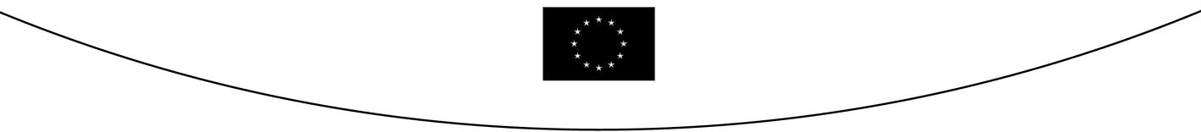
CONSEIL DE  L'UNION EUROPÉENNE |  |  | Bruxelles, le 8 mai 2006
8720/06

LIMITE

 |  |  | AGRILEG 70

NOTE D'INFORMATION
du: | Secrétariat Général
Objet: | Préparation de la session du Conseil "Agriculture et Pêche" du 22 mai 2006  1. Accords dans le domaine vétérinaire et phytosanitaire entre la CE et la Fédération de Russie

Le 2 septembre 2004, un mémorandum a été signé entre l'Union européenne et la Fédération de Russie qui mettait un terme à la suspension des importations russes de produits d'origines animale en provenance de certains Etats membres.

Depuis lors, les travaux techniques se sont poursuivis au sein de deux groupes crées à cet effet, le Groupe "Régionalisation" sous la Présidence du CVO allemand et le Groupe "Anti-fraude" sous celle du CVO irlandais.

Ces travaux menés avec la participation du Groupe de Potsdam ont débouché sur deux documents :

- un mémorandum sur les principes à suivre pour l'application de la régionalisation des mesures sanitaires ;

- une annexe au mémorandum du 2 septembre 2004 qui élargit son champ d'application pour couvrir le cas des produits en transit.

Ces deux documents ont, après que les Chefs des services vétérinaires, les aient approuvé, été signé à Vienne par les représentants de l'Union européenne et de la Fédération russe. Ces documents seront repris en Annexe à la présente note.

_______________________

ANNEXE

